LA RENOVACIÓN DEL ÁGUILA

Hace tiempo que leí esta fábula, esta historia que refleja el valor de la decisión, la constancia y la renovación.
En días en los que muchos se enfrentan al reto de cambiar completamente sus vidas,
en un momento en el que todo parece complicarse irremediablemente, 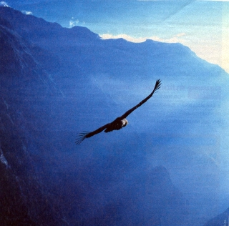
nos llega esta historia sobre lo que le sucede a un ave metálicamente poderosa cuando cumple una edad determinada.
Espero os haga pensar como me hizo a mí razonar en un instante concreto de mi vida.
Cuando no vemos camino el problema puede ser algo orgánico, estructural de nosotros mismos.

El águila es el ave que vive más tiempo, llegando a alcanzar 70 años.
Sin embargo, para llegar a esa edad, a los 40 años tiene que tomar una seria y difícil decisión.
A los 40 años el águila se encuentra en una fase decisiva y delicada de su vida:
las uñas se le han puesto largas y flexibles, y así ya no logra agarrar a los animales de los que se alimentaba;
el pico alargado y puntiagudo se ha puesto curvo, lo que le complica el cazar y el alimentarse.
Sus alas están envejecidas y pesadas porque las plumas están más gruesas y se le hace cada vez más difícil volar.
En ese momento de la vida, el águila sólo tiene una alternativa:
morir o enfrentar un doloroso proceso de renovación que va a durar 150 días.

Ese proceso consiste en volar hacia lo alto de una montaña
y alojarse en un nido cerca de una pared, donde no necesite volar.
Después de encontrar ese lugar, el águila comienza a batir con el pico en la pared hasta lograr arrancárselo.
Después de arrancarlo, espera que nazca un nuevo pico, lo que tarda algunas semanas.
Una vez que tiene su nuevo pico, el ave ya puede arrancarse las uñas.
Cuando las nuevas uñas comienzan a nacer, el águila comienza a arrancarse las viejas plumas.
Apenas cinco meses, cuando el proceso está terminado,
sale para el famoso vuelo de renovación y para vivir entonces 30 años más.

